Par Taqî ad-Dîn Abî al-’Abbâs Ahmad Ibn Taymiyyah al-Harânî

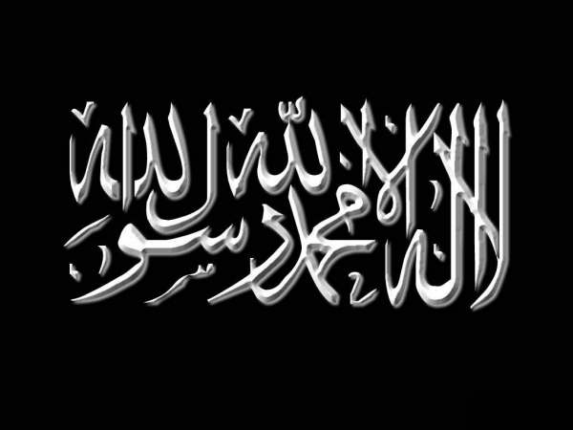 | Quiconque a un grain d’orgueil dans le cœur n'entrera pas au Paradis

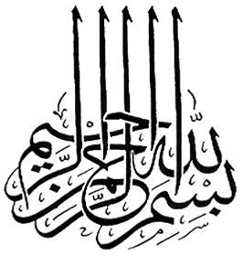

Question :
Quant à la parole du Prophète -salla Allahou ‘alayhi wa salam- : Quiconque possède un grain d’orgueil (kibr) dans le cœur n’entrera pas au Paradis » - ce hadith est-il spécifique aux croyants ou (spécifique aux) mécréants ? Si nous disons que cela est spécifique aux croyants, alors (n'est-il pas) inutile de dire que les croyants entreront au Paradis en raison de leur foi. Si, d'autre part, nous disons que le hadith est spécifique aux mécréants, alors quelle est la pertinence de cette parole (puisque l'on sait déjà que les mécréants n’entreront pas au Paradis ?
Réponse :
Une autre formulation authentiquement rapportée de ce hadith est : « Quiconque possède la moitié d'un grain de moutarde d’orgueil (kibr) dans le cœur n’entrera pas au Paradis. Et quiconque possède la moitié d'un grain de moutarde de foi n'entrera pas au Feu (éternel). » [Rapporté par Muslim, Abû Dawud et At-Tirmidhi sur l'autorité d'Ibn Mas'ud. Voir Islah Al-Masajid, vérifié par Al-Albani.]
Al-Kibr qui s'oppose ouvertement et nie la foi aboutit pour celui qui le possède à l’interdiction d'entrer au Paradis, comme il est mentionné dans la Parole d’Allah :
« Et votre Seigneur dit : “Appelez-Moi, Je vous répondrai. Ceux qui, par orgueil, se refusent à M'adorer entreront bientôt dans l’Enfer, humiliés. »
[sourate Al-Ghafir : 60]
C'est le Kibr d'Iblis, de Pharaon et de tous les autres qui ont un orgueil qui nie la foi. C'est aussi le Kibr que les Juifs possèdent et ceux qu'Allah nous a décrit en disant :
« Est-ce qu’à chaque fois, qu’un Messager vous apportait des vérités contraires à vos souhaits vous vous enfliez d’orgueil ? Vous traitiez les uns d’imposteurs et vous tuiez les autres. »
[sourate Al-Baqara : 87]
Al-Kibr, en entier, s'oppose ouvertement à la foi. Comme celui qui a le poids d'un atome d’orgueil dans son cœur n'agira pas selon ce qu'Allah a prescrit, il ne s'abstiendra pas non plus de ce qu'Allah a interdit. Au lieu de cela son orgueil aboutira à son désaveu et au rejet de la vérité et insufflera en lui le mépris des autres. Ceci, précisément, est la définition d'Al-Kibr donnée par le Prophète -salla Allahou ‘alayhi wa salam-, comme il est trouvé dans la version complète de hadith initial : « Celui qui possède le poids d'un atome de Kibr dans son cœur n’entrera pas au Paradis. »
On lui a demandé -salla Allahou ‘alayhi wa salam- : « Ô messager d'Allah ! Un homme aime avoir de beaux vêtements et chaussures. Est-ce inclus dans le Kibr ?"
Il a répondu :
« Non. Allah est Beau et Il aime la Beauté. Al-Kibr c’est le rejet de vérité (Batrul-Haqq) et le mépris des gens (waa ghamtun-nas). » [Rapporté par Muslim (54), Ibn Khuzayma, Abû Dawud, At-Tirmidhi et Ibn Sa'd sur l'autorité d'Ibn Mas'ud. At-Tabarani le rapporte sur l'autorité de 'Abdullah ibn Salam.]
La parole « Batarul-Haqq » dénote le dédain et le rejet de la vérité, tandis que « ghamtun-nas » implique le mépris et la condescendance vis à vis d’autrui.
Donc celui qui en possède la moitié d'un grain de moutarde rejette la vérité qu’on lui a ordonné d'accepter et sur laquelle il doit agir. En même temps, l’orgueil insuffle en lui le mépris qui inculque à l'individu un comportement oppressant, et l’amène à la transgression des droits d’autrui.
Celui qui néglige ses obligations (car il les rejette) et oppresse les gens ne doit pas être parmi les gens du Paradis (dans cet état), ou le mériter. Au contraire, un tel individu doit être compté parmi les gens menacés de la punition !
Sa [le Prophète-salla Allahou ‘alayhi wa salam-] parole : « Quiconque possède un grain d’orgueil dans le cœur n’entrera pas au Paradis » implique que l'individu n'est pas des gens du Paradis et ne le mérite pas. Mais s'il se repent, ou possède des Hasanat (des actions pieuses) qui expient ses péchés, ou qu’Allah lui a donné Al-Ibtilla (des épreuves) sous la forme de désastres qui ont expié ses péchés, ou des choses semblables; alors pour cet individu la récompense de l’orgueil- qui était à l'origine une barrière pour lui pour entrer au Paradis- s’efface et il gagne l'admission (au Paradis).
De la même façon Allah, par Sa Miséricorde, peut pardonner à l'individu (le péché de) l’orgueil.
Allah dit dans sourate An-Nisa ; 48 :
« Certes Allah ne pardonne pas qu’on Lui donne quelqu’associé. A part cela, Il pardonne à qui Il veut. Mais quiconque donne à Allah quelqu’associé commet un énorme péché. »
Personne n’entrera (dans le Paradis) en possédant le poids d'un atome d’orgueil. C’est pourquoi, ils (les savants) en expliquant ce hadith et d'autres sur le même thème, ont dit :
« L'admission inconditionnelle (au Paradis) - qui n'est pas précédée par la punition (pour le péché d’orgueil) - est ce qui est nié dans ce hadith ; et non pas l'admission au Paradis que l'on accorde à ceux qui sont entrés au Feu (pour être épuré et nettoyé) et admis au Paradis ensuite.
(D'autre part) si un hadith déclare explicitement qu'une personne est au Paradis ou qu'une personne est parmi les Gens du Paradis, il est compris qu'il entrera au Paradis et sans entrer au feu (auparavant). »
Après cette clarification, nous comprenons la vraie signification de ces narrations comme étant que celui qui possède le poids d'un atome d’orgueil dans le cœur n'est pas des gens du Paradis et n'entrera pas sans punition (pour son péché).
Certes, il mérite la punition - en raison de l'énormité du péché - semblable à ceux qui accomplissent de grands péchés (Kaba'ir). Allah peut les punir dans le Feu tant qu'Il le souhaite, mais personne parmi les gens du Tawhid ne restera dans le Feu éternellement.
Voilà comment nous devons comprendre ce hadith, et ceux qui ont une signification semblable. De cette même façon, nous devons comprendre sa -salla Allahou ‘alayhi wa salam- parole : « Celui qui coupe les liens de parenté n'entrera pas au paradis » ou « Vous n'entrerez pas au Paradis jusqu’à ce que vous croyiez.
Et vous ne croirez pas jusqu’à ce que vous vous aimiez. Vous informerai-je de quelque chose, qui si vous l’accomplissez, vous fera vous aimer ? Répandez le Salam parmi vous. »
Ceci est la compréhension, que nous devons avoir des Ahadith qui contiennent des menaces de Punition. De cette façon nous comprenons que le hadith est général et peut être attribué et aux mécréants et aux musulmans.
Si quelqu’un dit : « Tous les musulmans entrent au Paradis en raison de leur Islam. » La réponse est que tous les musulmans n’entreront pas au Paradis sans punition.
Certes, les gens que l'on a menacés (de la punition dans l’au-delà en raison de leurs péchés) entreront dans le Feu pour y rester pendant le temps qu'Allah veut, bien qu'ils ne soient pas mécréants.
L'individu qui a un peu de foi et commet les grands péchés peut entrer dans le Feu et en sortir suite à la Shafa’a (intercession) du Prophète -salla Allahou ‘alayhi wa salam- ou par d'autres moyens rapportés, comme il est dit par le prophète quand il -salla Allahou ‘alayhi wa salam- a dit :
« Ma Shafa’a est pour les gens qui commettent des grands péchés parmi ma Umma. »
[...]
Et il -salla Allahou ‘alayhi wa salam- a dit comme est il rapporté dans le Sahih :
« Je sortirai du Feu celui qui possède la moitié d'un grain de moutarde de foi. »
Ainsi, nous comprenons ce qui attend ceux qu'Allah a menacés de la punition - le meurtrier, fornicateur/adultère, celui qui consomme de l’alcool, celui qui détourne la richesse des orphelins, celui qui témoigne d’un mensonge et d'autres qui commettent les actes des gens des grands péchés. Ils - même s'ils ne sont pas mécréants- ne méritent pas le Paradis promis, sans être d'abord (nettoyé et purgé par) la punition.
Le Madhab (la voie et la croyance) d'Ahlus-Sunna wal-Jama’a est que les Fussaq (pécheurs égarés) parmi les musulmans ne vont pas être éternellement punis dans le Feu comme cela est prétendu par les Khawarij.
Khawarij est le pluriel de Khariji - Ils sont ceux qui ont déclaré qu'un musulman devient mécréant s’il commet un seul grand péché et les Mu'tazila.
Les Mu'tazila considèrent celui qui n'est pas d'accord avec leur compréhension du Tawhid (7 principes faux) comme étant un Mushrik. Ils croient que les pécheurs qui sont musulmans seront entre le Paradis et le Feu.
Leurs croyances sont construites sur la déduction logique fausse qui les a menés à nier beaucoup des Noms et Attributs d'Allah. Ils étaient le groupe déviant qui s'est opposé à l'imam d'Ahlus-Sunna, Ahmad Ibn Hanbal en prétendant faussement que le Qur'an est créé et n’est pas la parole d'Allah.
Ils ne sont pas complets dans leur religion, foi et obéissance à Allah.
Les Murji’a croient que les péchés, principaux ou mineurs, n'affectent pas la foi et que la foi n'augmente et ne diminue pas. Ils prétendent que les actions ne font pas partie de la foi et que les gens ne varient pas dans la foi.
Ils ont de bons et de mauvais actes qui nécessitent une punition et une récompense. C'est une dissertation concise sur cette question.
Source : Majmu’-ul Fatawa, volume 7, page 677-679.

Al-Hafidh Ibn Kathir a dit dans son Tafsir (vol. 1, p. 487) que sa chaîne de narration est Sahih et remplit les conditions d’Al-Bukhari et Muslim.

